《航空航天工程实验》课程报告

# 实验名称

1. FX61航模翼型测绘
2. 航模飞行性能分析与讨论

# 实验目的

FX61航模翼型测绘的目的是建立翼型剖面，获得CAD平面图，作为结构设计和建模的主要依据。

航模飞行性能分析与讨论的目的在于给出航模的重心，焦点和平均气动弦，为飞机的实际飞行提供参考值，并通过对于飞翼机飞行性能的定性分析，指导后期的模型调整。

# 实验所用的设备介绍

## 测绘使用设备

本次测绘主要使用的设备有：小刀，直尺，激光水平仪，硬纸板；使用的软件包括：PS，AutoCAD。

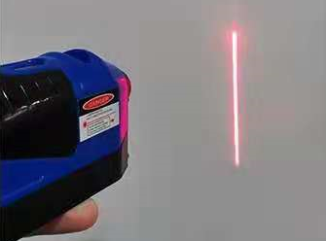

图 1激光水平仪

## 性能计算工具

本次飞行性能的参考计算使用的是<https://www.ecalc.ch/index.htm>网站中集成的计算API。

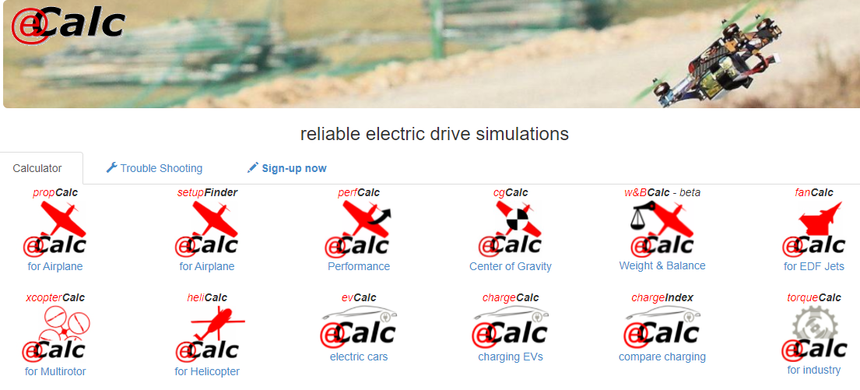

图 2 Ecalc航模模拟计算网站截图

该网站提供了可靠的电力驱动航模模拟，并采用了常规公式对航模性能进行初步估算，这里主要介绍以下几个参数的计算：

1. 平均气动弦

平均气动弦与气动中心：平均空气动力弦是飞机的纵向特征长度，其计算公式如图所示。对于任意平面形状的实际机翼，它的弦长从翼根到翼尖是变化的。可以假想存在一个相当的矩形机翼，此矩形机翼与实际机翼的面积相同，俯仰力矩和气动力合力也相同。我们把这样的矩形机翼的弦称为机翼的平均空气动力弦。在亚音速流中，这条弦的1/4弦点处定义为机翼的气动中心，对于后期稳定性的计算很重要。



MAC相对于z轴的位置为（无较大上反角情况）：



1. 爬升率

爬升率大小的相关输入参数如：爬升方式、飞机重量、发动机工作状态等由自定义给出。由简单推力法得爬升率计算公式



1. 重量特性估算

较成熟和更完善的重量估算方法可以分别算出飞机各部件的重量，然后总加起来得到空机重量。如根据平面形状面积、浸湿面积和总重百分数，大致估算出部件重量，可用于检验；或者用详细统计方法估算的结果。近似分类重量法的基本内容如下：根据过去已有飞机的单位外露面积的重量来确定机翼和尾翼的重量，根据机身的浸湿面积确定机身重量，起落架的重量按其所占起飞总重的百分数来估算，装机发动机的重量是将非装机发动机重量乘以一个系数，属于空机重量剩余项目的全部重量也可用占起飞总重的百分数估算。一般机翼重量的估算公式可表示成有关参数的函数：



重心估算完成后，可以把估算的结果，与期望的相对于机翼气动力中心的重心位置比较。一般稳定飞机，机翼的最初位置应使飞机重心位于30% MAC处;考虑机身和尾翼的影响后，重心应大致在25% MAC处。

1. 焦点位置

当飞机的攻角发生变化时,飞机的气动力对该点的力矩始终不变,因此它可以理解为飞机气动力增量的作用点。焦点的位置是决定飞机稳定性的重要参数。焦点位于飞机重心之前则飞机是不稳定的,焦点位于飞机重心之后则飞机是稳定的。飞机的焦点位置在整个攻角的变化范围内也是变化的,焦点在机身上的前极限位置被称为前焦点位置,相应的,焦点在机身上的后极限位置被称为后焦点位置

1. 平飞，起飞，盘旋和下降性能
   1. 平飞性能：

根据平飞过程中受力关系，得出最大平飞速度：



其中各参数由上到下，由左到右分别为：飞机平飞所需推力，大气密度，翼展面积，阻力系数。可以给出不同高度下最大、最小平飞速度，到达静升限时，飞机上升率为零，发动机刚好能使无人机维持平飞状态，平飞速度为常数。随着飞机上升，失速速度增大，最小平飞速度增大，在对流层内随高度增加，发动机可用推力减小，故最大平飞速度与高度变化成反比，平飞最小速度、经济速度、有利速度、久航速度和远航速度随高度增加而增加。飞机可以通过操纵油门和升降舵使飞机做定常平飞、上升和下降运动，也可以直线或曲线加、减速。

* 1. 起飞性能

在计算起飞离地速度时，为了保留更大的安全裕度，不考虑擦尾角下的推力分量，得到起飞离地速度：



起飞迎角与离地速度的关系曲线，可看出该小展弦比飞翼无人机在起飞迎角增大的情况下其起飞离地速度下降很快。由于飞机的擦尾角为 18°，考虑飞机擦尾角的保护范围，起飞迎角不大于 12°。由于两点滑跑时间极短，本文将加速滑跑过程都按照三点滑跑计算，得到的距离和时间略长于精确计算情况。

* 1. 盘旋性能

考虑飞机在部分高度盘旋时的过载和盘旋半径，得到过载系数与盘旋速度关系：



从过载系数公式可以看出盘旋飞行状态的过载系数大于1，且盘旋速度相比同迎角下平飞速度大。在某一高度加力状态时，随着飞行速度的增加，过载增加，此时速度起主导作用，由盘旋半径公式可知盘旋半径逐变大；在高速盘旋时，升力系数随速度增大而减小，导致过载减小，所以盘旋半径增大加快。在速度不变时，随着海拔增高过载逐渐减小，因而盘旋半径增大。

* 1. 下降性能

发动机在飞机下滑阶段通常为慢车推力，其值接近于零。根据式（8）与式（9），计算得到了本无人机的下滑角与下沉率随迎角变化曲线：





下滑角与下沉率随迎角逐渐增大先减小后增大，最小下滑角发生在最大升阻比处，飞机对应的下滑速度为有利速度，偏离有利速度，下降角会增大，下沉率在 10°迎角处取得最小值，此时无人机的下滑速度为经济速度。因此，下降时应选择好下降时机，避免在低空调整进入点，不要过早地下降。下降速度大于有利速度时，迎角小，速度大，无人机操纵性和安定性好。

# 实验过程描述

FX61航模翼型测绘的主要步骤如下：

1. 航模整体参数测量，包括翼展，后掠角等；
2. 沿翼展方向，确定4~6个分布较为均匀的典型横切面，标记前后缘相对于机翼/机身的位置；
3. 对每个选定截面：
   1. 使用激光水平仪打出的水平激光连接确定的前后缘点，并用铅笔在翼面上下表面画线标记；
   2. 用小刀沿着理想横切面的上下表面标记线缓慢小心的进行裁剪，当出现误差时及时纠偏；
   3. 在硬纸板上划定坐标系，并给出一个矩形包络定位框；
   4. 对裁剪出来的左右两个断面，都在硬纸板上绘制图像并测量弦长，取平均值减小误差；
   5. 尽量无畸变的拍摄照片，导入PS中，使用矩形定位框消除图像畸变；
   6. 选择较为平滑的翼型图像作为背景，在AutoCAD中使用样条曲线绘制翼型，连接平顺后导出dwg文件；
4. 将全部截面的弦长及相对位置信息进行整合，并做表绘图。

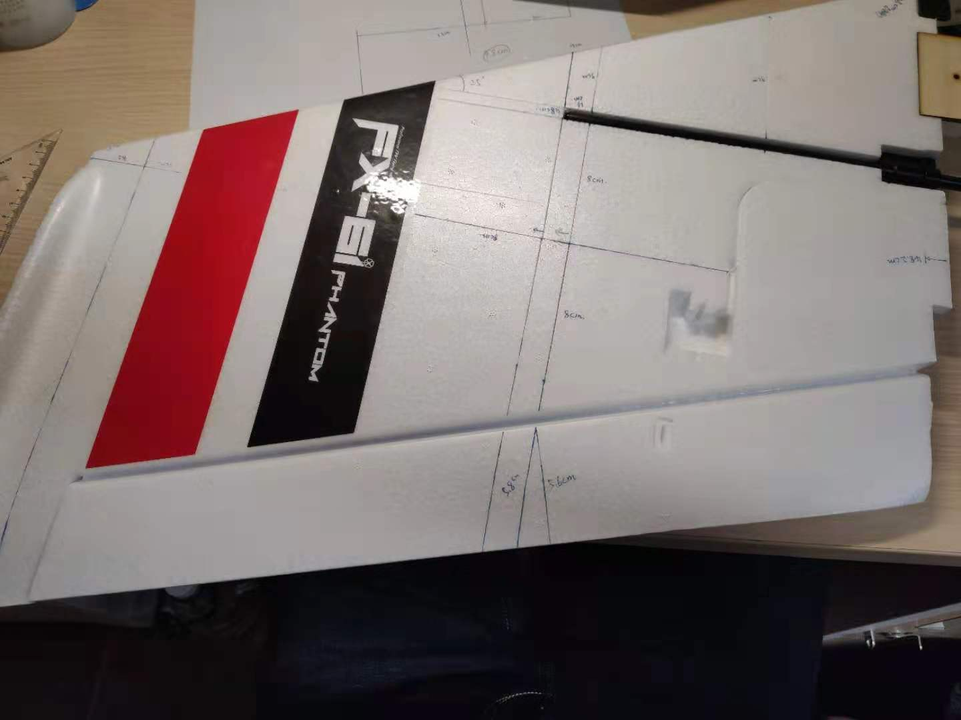

图 3测绘截面横切引导线

航模飞行性能分析与讨论的主要步骤如下：

1. 查阅飞翼/翼身融合布局航模飞行性能计算的各路文献资料，寻找性能参数的计算方法
   1. 学习飞翼/翼身融合布局飞机平均气动弦的计算
   2. 学习飞翼/翼身融合布局飞机爬升率的计算
   3. 学习飞翼/翼身融合布局飞机重心的计算
   4. 学习飞翼/翼身融合布局飞机气动焦点的计算
   5. 学习飞翼/翼身融合布局飞机平飞，起飞，盘旋和下降性能的计算
2. 根据飞翼/翼身融合布局的特性进行飞行性能的定性分析
3. 使用ecale网站中集成的计算API进行飞行性能参数的估算

# 实验结果

1. FX61航模翼型测绘。

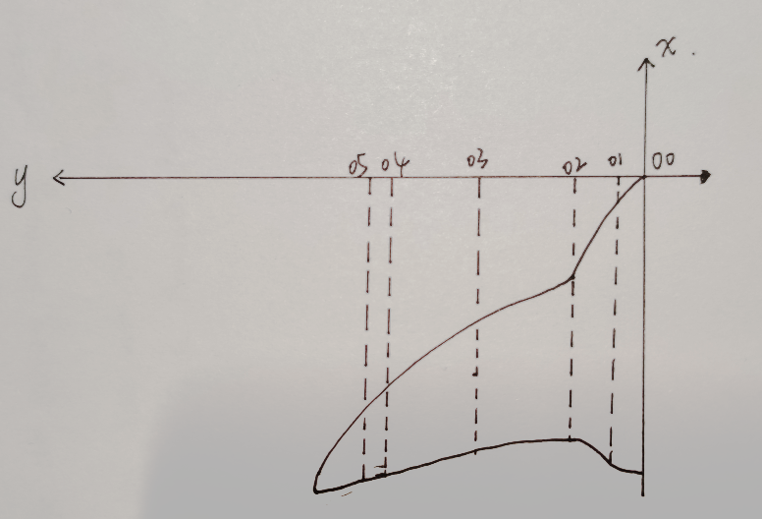

图 4各截面相对位置

表 1各截面相对位置及总体参数表

|  |  |  |  |  |  |  |
| --- | --- | --- | --- | --- | --- | --- |
|  | 00面 | 01面 | 02面 | 03面 | 04面 | 05面 |
| x距离（前缘点距离机头顶点） | 0 | -8 | -13.5 | -23.4 | -31.56 | -33 |
| y距离（剖面相对机身对称剖面） | 0 | 8.8 | 15 | 36.6 | 59 | 63.2 |
| 左切面弦长 | 43.9 | 36 | 32 | 30 | 26.15 | 25.3 |
| 右切面弦长 | 43.9 | 35.8 | 无 | 33.5 | 26.15 | 25.2 |
| 平均弦长 | 43.9 | 35.9 | 32 | 31.75 | 26.15 | 25.25 |
| 其他数据 | | | | | | |
| 机翼后掠角25° | | | | | | |
| 副翼宽42.7cm，从02面开始（翼身连接处），长度约6.2cm | | | | | | |
| 加强肋厚度约1.3 | | | | | | |
| 翼梢小翼后缘（曲线）长约17 | | | | | | |

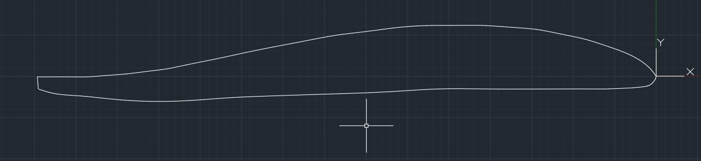

图 5 举例02截面翼型

1. 航模飞行性能分析与讨论。
   1. 重心，平均气动弦及焦点估算

取10%稳定裕度，重心约在23.52-25.07cm处，焦点在28.16cm，平均气动弦长为30.95cm。

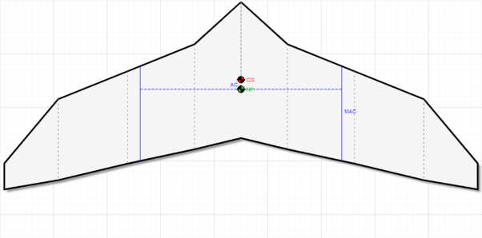

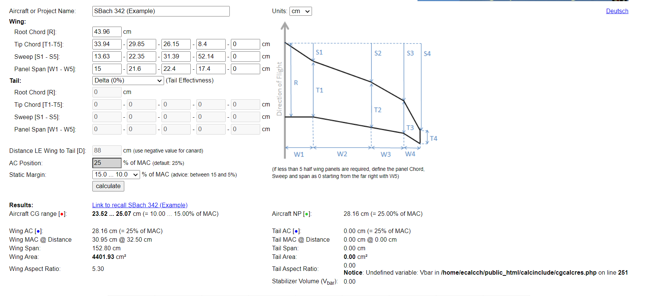

图 6 重心，平均气动弦及焦点计算结果

* 1. 飞行性能估算

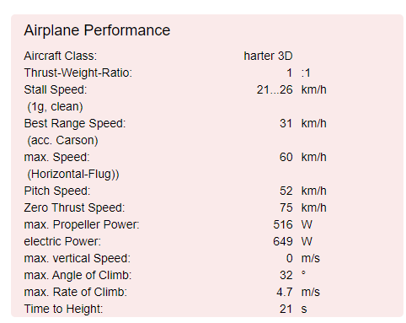

图 7飞行性能计算结果

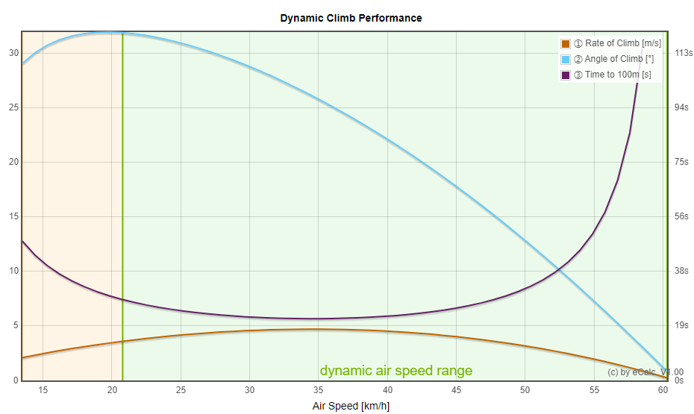

图 8爬升性能结算结果

PS. 此处的飞行性能计算和实际值有较大差异，可能和经验公式适应性有关，仅作为参考。

# 实验结果分析

## FX61航模翼型测绘

在测绘航模外形的时候，主要完成了飞机主体尺寸和主要部件轮廓的测绘，其中最需要注意的是，各部件的安装位置、轮廓边界都要清楚且统一。如果在测绘过程中发现存在不统一的情况，就需要进一步确认测绘过程的误差，最终定一个统一尺寸。

在测绘过程中，一个重点是保证“截面”的性质，减少手工误差，这里主要是使用了激光水平仪和取平均的方式来做的。但实际过程中，由于小刀切面时的手的扭转，导致刀锋走线不尽人意，产生了部分误差。同时在纸板上绘制界面图的时候，也因为截面不平整，而无法与纸板贴合，造成了一定误差。

最后，测绘出来的参数还不够我们构建出精确的飞机外形，因为对气动性能有重要影响的机翼扭转角等数据无法从测绘中测量得出，这就需要我们小组成员自己来参考设计啦，本次方案中我们就选择了没有几何扭转的基础平直翼，同时根据翼型的走向补齐了翼梢部分的几何参数。

## 航模飞行性能分析与讨论。

在翼身融合无人机的各种飞行状态（包括近临界迎角）以及给定的升力情况下，机翼以及尾翼的气动特性应该要保证翼身融合无人机机翼有最小的阻力以及必须的安定性、操纵性。这就要求了翼身融合无人机所选择使用的翼型具备较大的升阻比和较高的最大升力系数而且阻力系数要最小。并且应当有较小的零升力俯仰力矩。翼身融合会使飞行器稳定性存在一定的问题。所以在翼身融合无人机翼型选择的时候，就一定要考虑力矩的影响。所选择使用的翼型在满足升阻要求的前提下，零升力矩值应当尽量接近翼身融合无人机巡航时升力引起的力矩，通常考虑选择使用反弯翼型，即“S“型翼型。在满足翼身融合无人机气动要求的同时，也要综合考虑结构、强度以及工艺的需要。

机翼是翼身融合无人机产生升力的最主要部件。通常飞机机翼上表面对升力的贡献约占总升力的 2/3。不同用途的飞机会选择使用不同的机翼形状。在设计翼身融合无人机的机翼时，首先要把满足设计要求的飞行技术性能作为主要依据，即应保证：（1）在起飞、着陆以及空中机动情况下，翼身融合无人机都有尽量大的升力以及尽可能高的升阻比；（2）在巡航状态以及高速度下，翼身融合无人机都有尽量小的气动阻力；（3）在全包线范围内，翼身融合无人机有良好的纵向和横侧向的操纵安定特性。尤其是在低速时，翼身融合无人机要有线性的俯仰力矩特性，较高的副翼效率和横向特性。然后要满足强度以及气动弹性要求。使得翼身融合无人机机翼的结构刚度够大、结构重量较轻以及颤振速度较大。这些和翼身融合无人机机翼设计相关的要求，可以由机翼的平面形状、几何参数、翼型和弯扭、操纵面的形式及增升装置等的正确选择来满足。为了提高设计的无人机的气动效率，增大升力，将机身融于机翼中，成为翼身融合无人机，使全机都能产生升力。

# 结论、收获、体会

通过测绘实验，较为准确地给出了FX61航模的外型和翼型，拥有较高的可信度，并为气动性能，飞行性能的参考评估提供良好的基础。经过初步的飞行性能计算，给出了航模重心，平均气动弦，焦点，最佳平飞速度等参考值，为飞机的实际制作和调试提供了理论依据。

通过本次课程，我收获了很多，首先要感谢黄俊，万志强，王耀坤和王维军四位老师，让我学到了关于航空航天的相关理论知识，其次要感谢我的队友，尤其是我的队长吴成岳和队员李凡星，他们在我不会计算的时候帮我指明方向，在我畏难的时候鼓励我，帮助我调整心态，努力克服困难，也教会了我很多关于航模制作的实际经验。

最后，亲身下河知深浅，亲口尝梨知酸甜，这次宝贵的实践经历让我更加深入了解了航模制作的种种方法，技巧和困难。也让我感慨自己的无知和幼稚，在为中华之崛起而读书的过程当中，我还差很多的修为，日后定当努力学习航空航天相关知识，报效祖国！

# 对本课程的建议等

非常棒的课程！highly recommended！